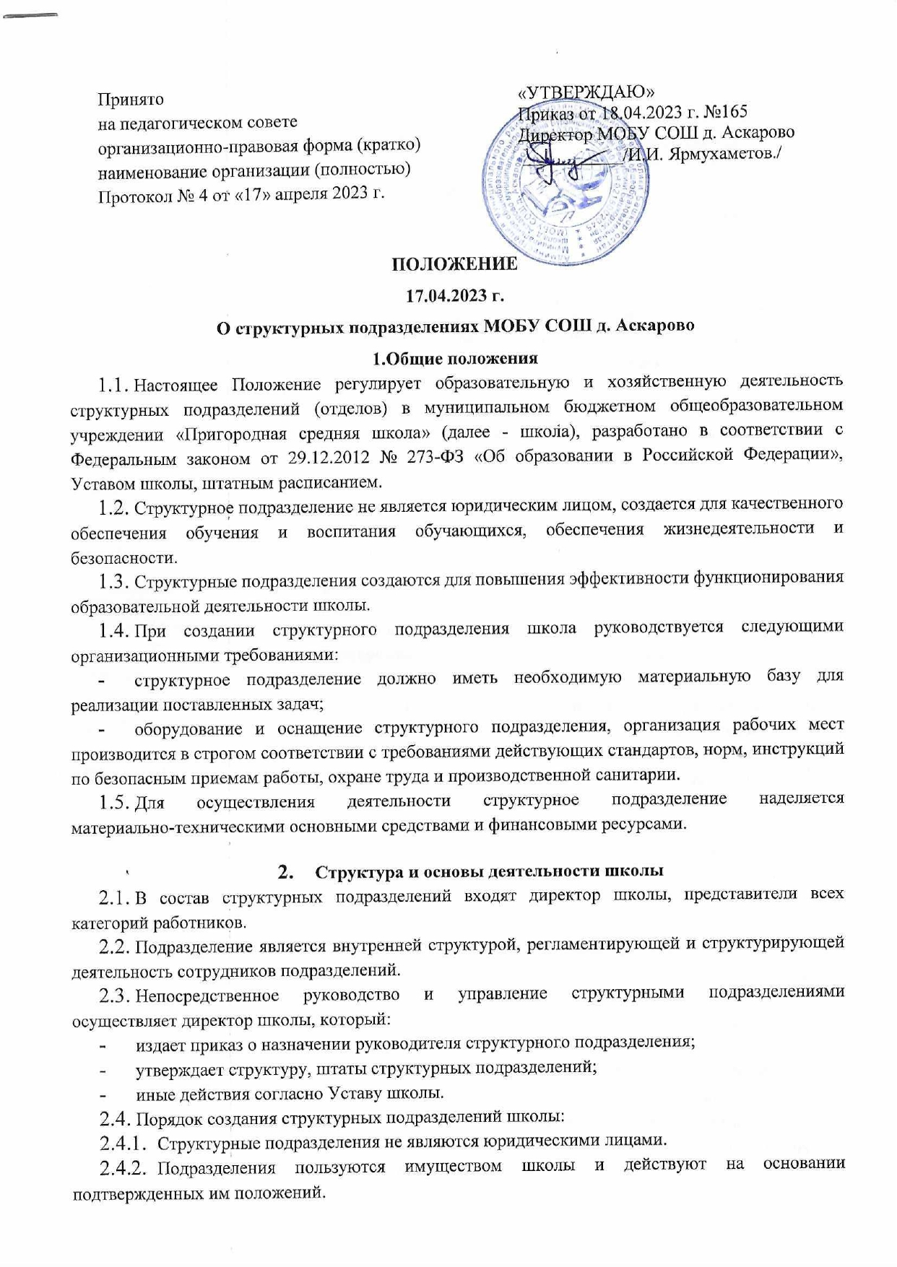
  - Распределение обязанностей между работниками подразделений осуществляется на сновании должностных инструкций.
  - В соответствии со структурой и направлениями деятельности школы формируются структурные подразделения:
Административно-управленческий персонал;
Учебная работа;
Воспитательная работа;
Дополнительное образование;
Социальная служба;
Школьная библиотека;
Административно-хозяйственный персонал.
    - В состав структурного подразделения «Административно-управленческий персонал» включены работники категории:
- заместитель директора по учебно-воспитательной работе;
- заместитель директора по воспитательной работе;
- заместитель директора по социальной работе;
- заместитель директора по хозяйственной части.
    - Непосредственное руководство за деятельностью структурного подразделения «Учебная работа» школы осуществляет заместитель директора по учебно-воспитательной работе:
а) учебная работа включает категории «Педагогический персонал», «Психологическая служба», «Система безопасности»:
- «Педагогический персонал» - учителя, имеющие профессиональное образование, которое подтверждается документами государственного образца о соответствующем уровне образования;
- «Система безопасности» - учитель технологии, преподаватель - организатор ОБЖ.
    - Непосредственное руководство за деятельностью структурного подразделения «Воспитательная работа» школы осуществляет заместитель директора по воспитательной работе:
а) воспитательная работа включает категории «Педагогический персонал», «Школьная библиотека», «Дополнительное образование», «Прочие специалисты»:
- «Педагогический персонал» - учителя, воспитатели, имеющие профессиональное образование, которое подтверждается документами государственного образца о соответствующем уровне образования;
- «Дополнительное образование» - педагоги дополнительного образования;
- «Школьная библиотека» - заведующий библиотекой, педагог - библиотекарь;
- «Психологическая служба» - педагог-психолог;
- «Прочие специалисты» - педагог-организатор, социальный педагог.
    - Руководство «Административно-хозяйственная работа» подразделения осуществляет заместитель директора по хозяйственной части:
а) подразделение включает категории «Рабочие»:
- «Рабочие» - уборщик служебных помещений, сторож, водитель, рабочий, секретарь.
  - Все структурные подразделения школы подчиняются непосредственно директору и находятся под его контролем.
  - Организация образовательного процесса регламентируется учебными планами, годовым календарным учебным графиком и расписаниями занятий, разрабатываемыми и утверждаемыми школой самостоятельно.
  - Права и обязанности работников структурного подразделения (отдела) определяются Уставом школы, коллективным договором, правилами внутреннего трудового распорядка, должностными инструкциями.
  - Прекращение деятельности структурного подразделения (отдела) школы путем ликвидации или реорганизации производится на основании приказа директора школы.

- Цели и задачи структурных подразделений
  - Основной целью структурных подразделений (отделов) школы является реализация образовательных программ начального общего, основного общего образования, среднего общего образования, создание оптимальных условий для охраны и укрепления здоровья, физического и психического развития обучающихся.
  - Основными задачами структурных подразделений (отделов) являются:
- формирование общей культуры, развитие физических, интеллектуальных, нравственных, эстетических и личностных качеств, формирование у обучающихся современного уровня знаний, сохранение и укрепление здоровья детей;
- создание условий для реализации федеральных государственных образовательных стандартов;
- развитие инновационных технологий образовательного процесса;
- достижение обучающимися соответствующего образовательного уровня, создание основы для осознанного выбора и последующего освоения профессиональных образовательных программ выпускниками;
- организация обеспечения охраны труда и жизнедеятельности участников образовательного процесса;
- создание условий для сохранения здоровья участников образовательного процесса школы и пропаганды здорового образа жизни.

- Функции руководителей структурных подразделений
  - Руководители структурных подразделений владеют определенным комплексом знаний об организации работы с документами, в первую очередь по вопросам, которые непосредственно связаны с процедурой принятия решений и их исполнением.
  - Разрабатывают программы повышения уровня профессиональных знаний, умений и навыков работников школы в соответствии с целями и стратегией школы, кадровой политикой, имеющимися ресурсами и интересами работников для достижения и поддержания высокой эффективности труда.
  - Проводят анализ качественных показателей результатов и эффективности работы, изменения профессионально-квалификационного и должностного состава работников, рост производительности труда и т.д. и разрабатывают на основе результатов анализа предложений по повышению производительности труда в школе.
  - Планируют подготовку, переподготовку и повышение квалификации работников.
  - Функции структурных подразделений:
    - Структурное подразделение «Учебная работа»:
- обеспечение начального общего, основного общего образования и среднего общего образования, в том числе и по адаптированным программам.
    - Основными направлениями деятельности структурных подразделений «Воспитательная работа» являются:
- попечение, воспитание и надзор за обучающими во время их нахождения в школе;
- организация и проведение внеурочной работы с детьми;
- организация работы по социальной защите прав детей;
- осуществление просветительной и организационной работы среди родителей и педагогов школы по вопросам защиты детей;
- взаимодействие с различными организациями и службами по вопросам защиты прав детей, профилактической работы с обучающимися;
- представление интересов обучающихся от имени образовательного учреждения в органах внутренних дел и суде.
4.5.4. Структурное подразделение «Административно-хозяйственная работа»:
- содержит здание и помещения школы и поддерживает их в надлежащем состоянии в соответствии с действующими санитарно-гигиеническими и противопожарными нормами и правилами;
- контролирует исправность оборудования (освещения, систем отопления, вентиляции и др.;
- ведет формирование текущих и перспективных планов реконструкции, капитального и текущего ремонтов здания, помещений школы, систем водоснабжения, воздухопроводов и других сооружений;
- проводит ремонт здания, помещений. Контролирует качество ремонтных работ;
- организация приемки и учета оборудования, оргтехники, мебели, хозяйственных товаров;
-обеспечивает структурные подразделения оборудованием, оргтехникой, мебелью, хозяйственными товарами, ведение учета их расходования и составление установленной отчетности;
- обеспечивает сохранность мебели, хозяйственного инвентаря, принимает меры по их восстановлению и ремонту в случаях гибели или повреждения;
- ведет работы по благоустройству, озеленению и уборке территории;
- принимает участие в составлении смет расходов на содержание зданий и помещений школы, прилегающей территории.

- Права
  - Для реализации основных целей и задач структурные подразделения имеют право:
    - Требовать и получать от подразделений школы необходимые для работы подразделения материалы.
    - Вести переписку по вопросам, входящим в компетенцию.
    - Представительствовать в установленном порядке от имени школы по вопросам, относящимся к компетенции подразделения во взаимоотношениях с государственными и муниципальными органами, а также другими предприятиями,
организациями, учреждениями.
    - Проводить и участвовать в совещаниях по вопросам, входящих в компетенцию подразделения.
    - Получать поступающие в учреждение документы и иные информационные материалы по своему профилю деятельности для ознакомления, систематизированного учета и использования в работе.
    - Запрашивать и получать от руководителя подразделения необходимую для выполнения возложенных на работников подразделений задач и функций.
  - Для реализации основных целей и задач руководители структурных подразделений имеют право:
    - Вносить предложения директору школы о перемещении работников подразделения, их поощрения за успешную работу, а также предложения о наложении дисциплинарных взысканий на работников, нарушающих трудовую дисциплину.
    - Знакомиться с проектами решений директора школы, касающимися деятельности подразделения.
    - Выносить на рассмотрение директора школы предложения по улучшению деятельности школы и совершенствованию методов работы коллектива, замечания по деятельности других подразделений.
    - Подписывать и визировать документы в соответствии с должностными инструкциями.
    - Участвовать в подборе и расстановке кадров по своему профилю деятельности.

- Взаимоотношения (служебные связи)
  - Взаимодействие структурных подразделений школы направлено на качественное обеспечение обучения, воспитания обучающихся, безопасности жизнедеятельности участников образовательного процесса, модернизации школьного образования, создания полноценного информационного школьного пространства, изучения и внедрения инновационных программ обучения, технологий обучения и воспитания, необходимого методического сопровождения.
  - Взаимодействие обеспечивается согласованным учебно-воспитательным планированием, финансово-хозяйственной деятельностью на определенный временной промежуток, приказами и распоряжениями директора школы.
  - Для выполнения функций и реализации прав, предусмотренных настоящим положением, структурные подразделения взаимодействуют со всеми подразделениями школы по вопросам:
- получения совместных действий по комплексному решению вопросов всех подразделений;
- в совершении действий, обусловленных функциональными обязанностями подразделений;
- предоставления утвержденных планов на подготовку, переподготовку и повышение квалификации работников;
- заявок на поиск необходимых нормативно-правовых документов и на
разъяснение действующего законодательства;
- назначения, увольнения и перемещение материально - ответственных лиц.
- Ответственность
7.1.Ответственность за надлежащее и своевременное выполнение подразделения функций, предусмотренных настоящим положением, несет администрация.
- На администрацию возлагается персональная ответственность за:
- организацию деятельности подразделений по выполнению задач и функций, возложенных на подразделение;
- организацию в подразделениях оперативной и качественной подготовки документов, ведение делопроизводства в соответствии с действующими правилами и инструкциями:
- соблюдение работниками подразделений трудовой и производственной дисциплины;
- обеспечение работниками сохранности имущества и соблюдение правил пожарной безопасности;
- подбор, расстановку и деятельность работников подразделений, а также учителей;
-соответствие действующему законодательству визируемых (подписываемых) им проектов приказов, инструкций, положений, постановлений и других документов;
- Ответственность работников структурных подразделений устанавливается должностными инструкциями.
- На руководителей структурных подразделений возлагается персональная ответственность за:
- организацию в подразделении оперативной и качественной подготовки и исполнения документов, ведение делопроизводства в соответствии с действующими правилам и инструкциями, а также использование информации сотрудниками подразделения строго в служебных целях;
- своевременность и качество исполнения документов и поручений руководства школы;
- создание условий для производственной деятельности сотрудников школы.

Принято на заседании педагогического совета 17.04.2023, протокол № 4.

